安全评价报告公开信息表

|  |  |  |  |
| --- | --- | --- | --- |
| 项目名称 | 西安恒星新能源开发有限公司安全现状评价 | | |
| 完成时间 | 2025.05 | | |
| 评价人员 | | | |
|  | 姓名 | 资格证书号 | 从业号 |
| 项目负责人 | 赵 艳 | 1600000000201154 | 021833 |
| 项目组成员 | 王克士 | 1200000000200824 | 016666 |
| 张志辉 | 20211004615000001171 | 152203  06682 |
| 吴红玉 | 1200000000300398 | 025175 |
| 岳 强 | 0800000000102212 | 002352 |
| 技术专家 |  | | |
| 现场勘察人员及时间 | 赵艳、张志辉 2025年5月5日 | | |
| 现场核查的人员和时间 | 赵艳、张志辉 2025年5月19日 | | |
| 项目简介 | 西安恒星新能源开发有限公司成立于2015年4月17日，位于西安市高陵区泾河工业园泾渭十路5号。  该公司主要生产生物质醇油一碳氢油。厂区主要包括三大功能，储罐区及装卸设施、生产区、辅助区。储存区设置8具40m3卧式埋地储罐，其中：4具生物质醇油储罐（1具储罐停用）、4具甲醇储罐（1具储罐停用）及其装卸设施（1处灌装区，1处卸料口），总储存量为320m3；生产装置布置在厂区中部，生产厂房设有4台碳氢油设备；辅助生产区主要有消防水罐、消防水池及消防泵房、配电室等。 | | |
| 被评价单位信息反馈情况 | 满意 | | |

评价人员现场照片

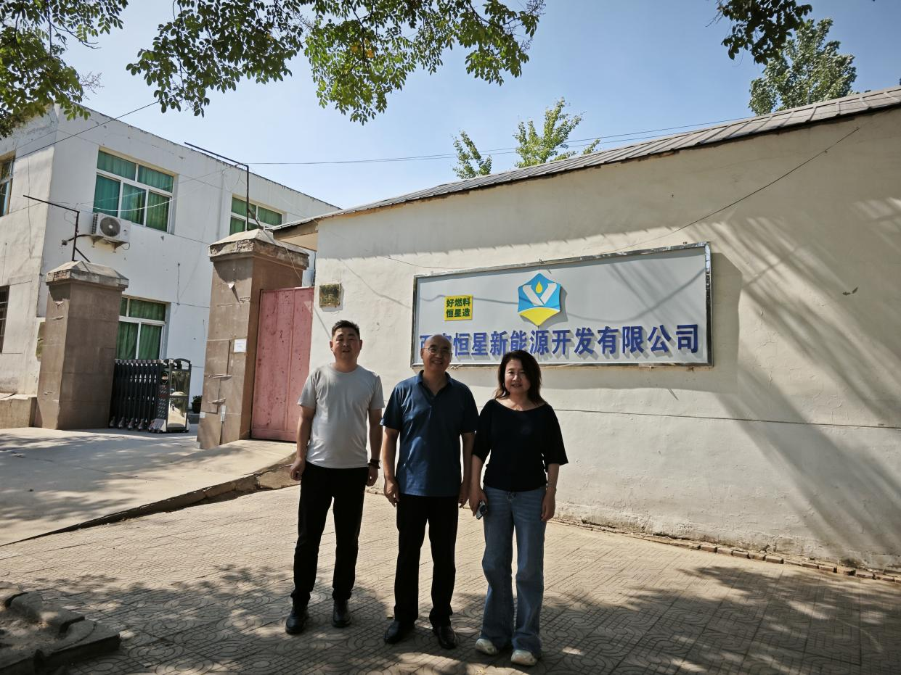

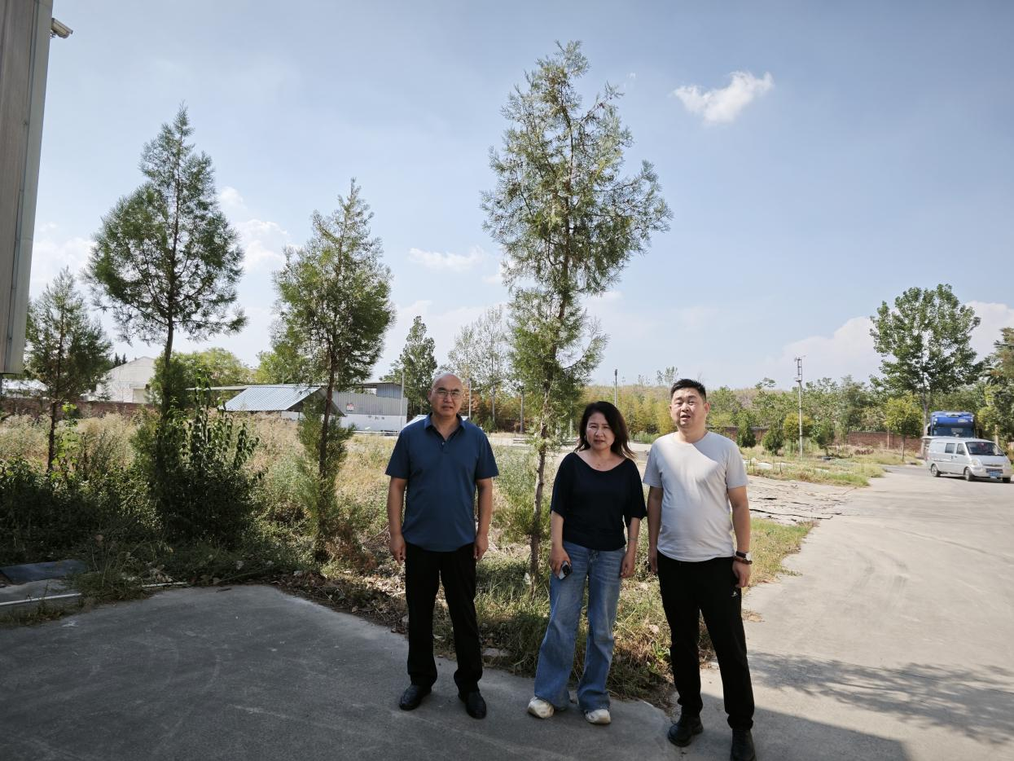

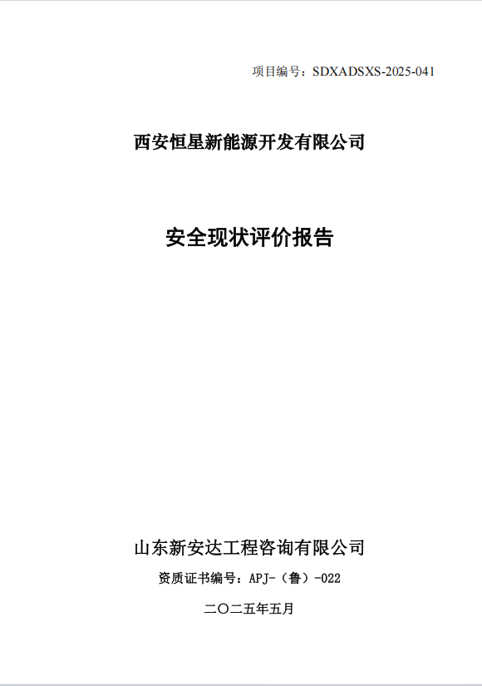报告外封面（扫描件）

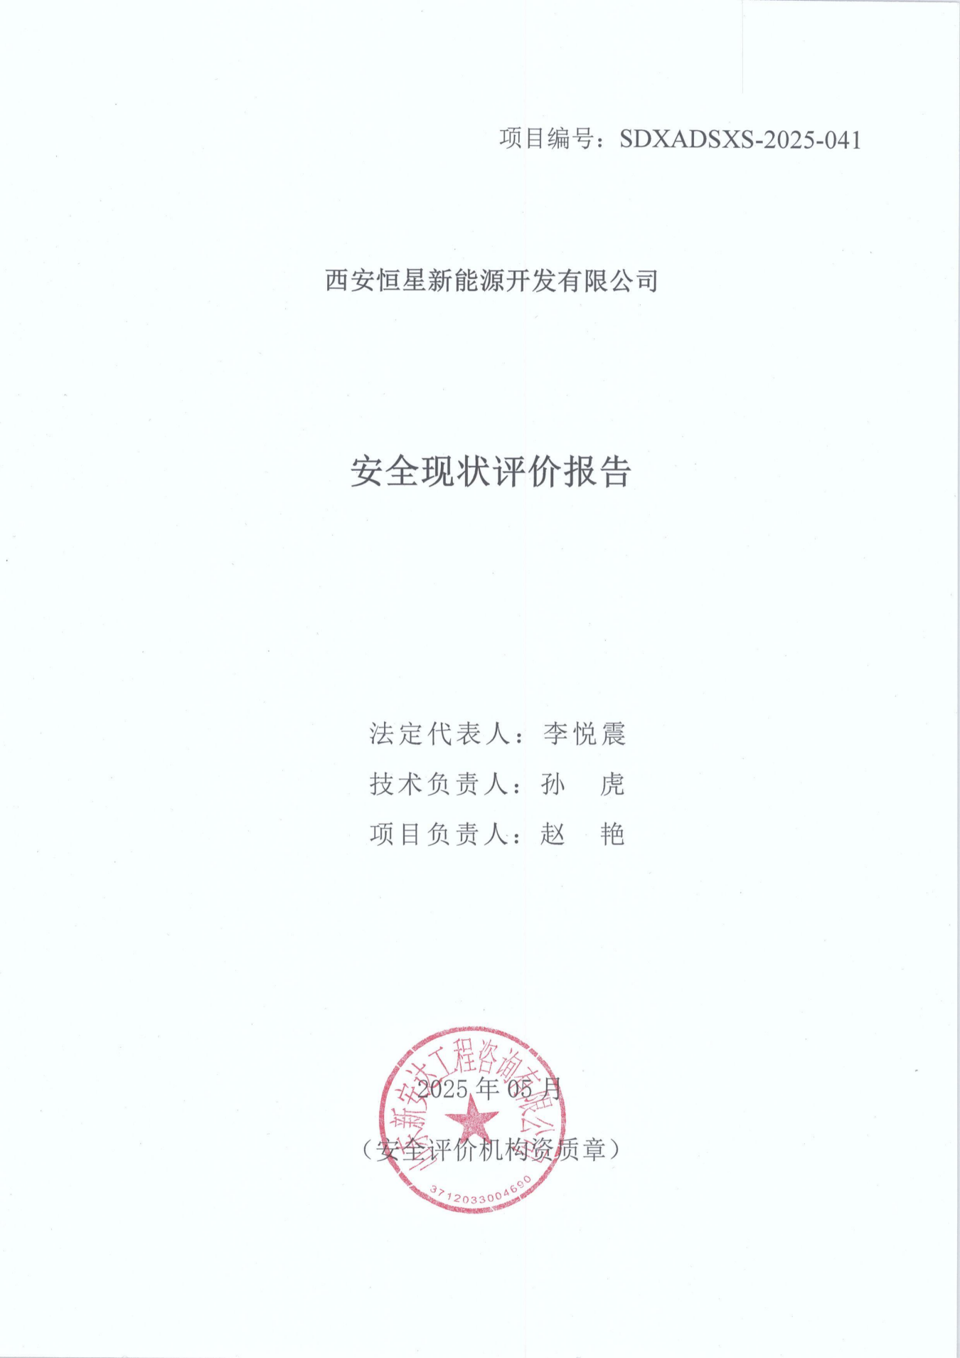报告内封面（盖章扫描件）

报告结论页（盖章扫描件）

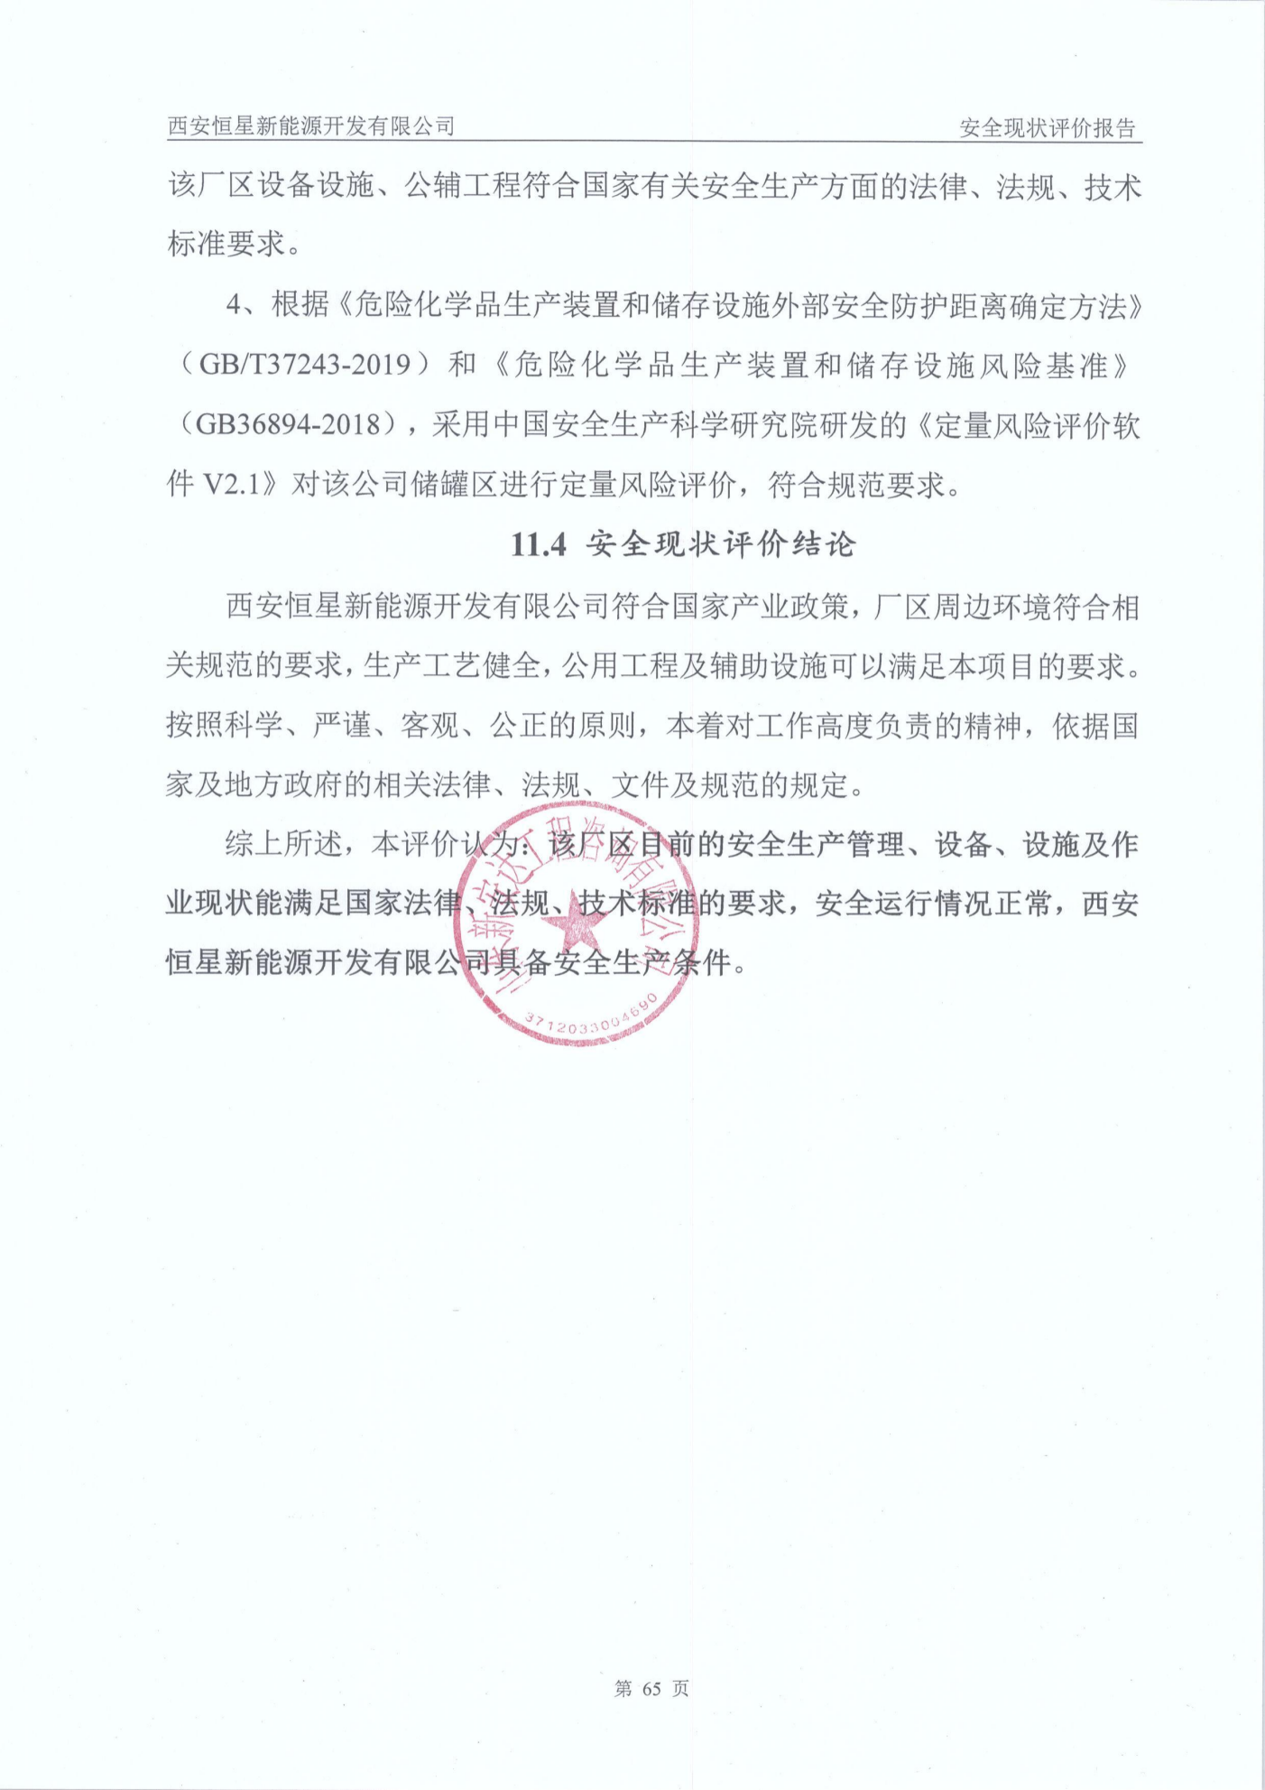

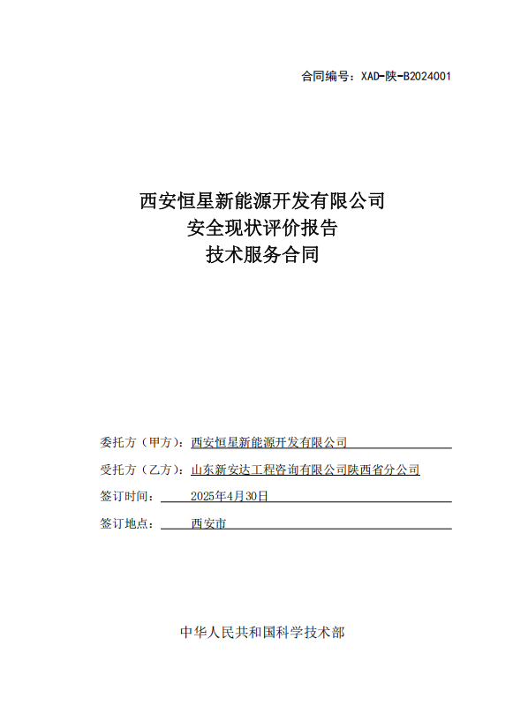合同外封面（盖章扫描件）